Муниципальное казенное оздоровительное, образовательное учреждение санаторного типа для детей, нуждающихся в длительном лечении, Ийская санаторная общеобразовательная школа – интернат
668532, Республика Тыва, Тоджинский кожуун, с. Ий, ул. Санлесная 10.

ОТЧЁТ
О РЕЙДОВЫХ И ПРОВЕДЁННЫХ С УЧАЩИМИСЯ МЕРОПРИЯТИЯХ

По графику дежурства в школе-интернате, 27.03.2025, с 9 часов на дежурстве:
Кол А.Ю., Соруннай С.С., Кузенек Л.А. – дежурные учителя

Согласно каникулярному плану была проведена консультация по математике в 9 классе.
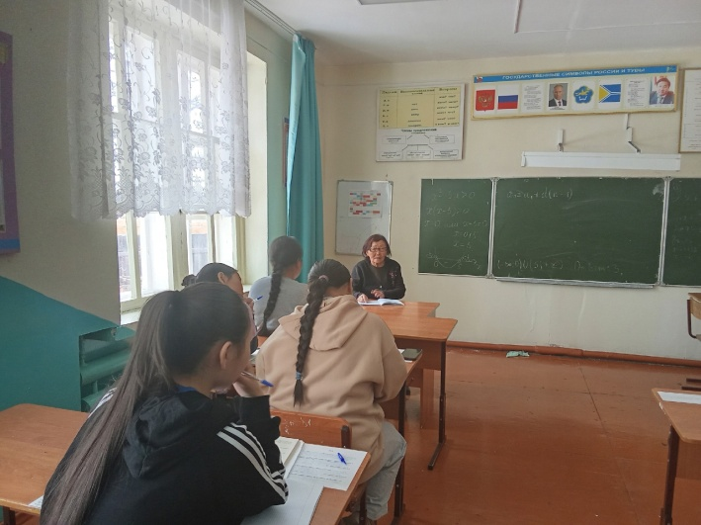
Сегодня по плану классного руководителя 3 класса Кол А.Ю была проведена веселая викторина "Весне дорогу". Охват: 6 учащихся.
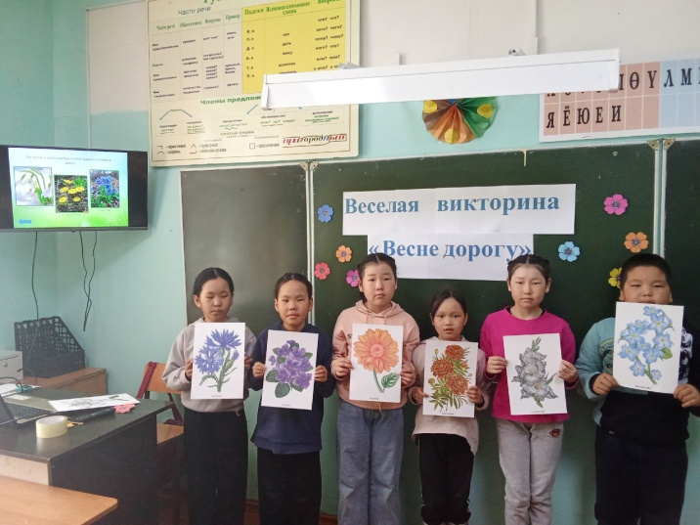
Воспитателем Соруннай С.С. проведен тренинг на сплочение «Поменяйтесь местами». Охват: 8 учащихся
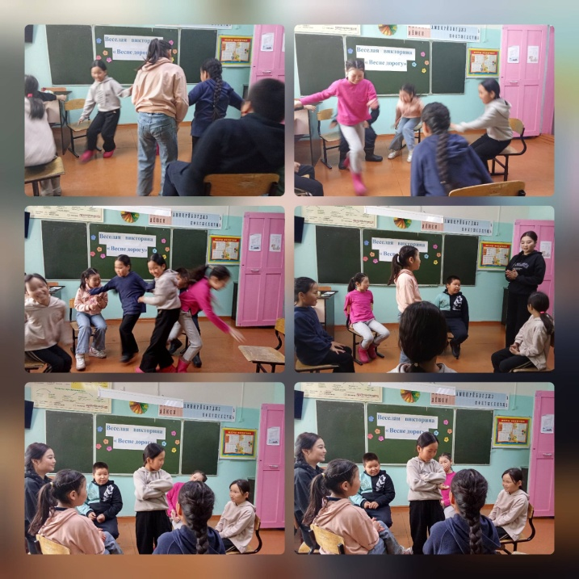
А также проведены рейдовые мероприятия по домам подучетных семей. Всего посещено 6 домов.
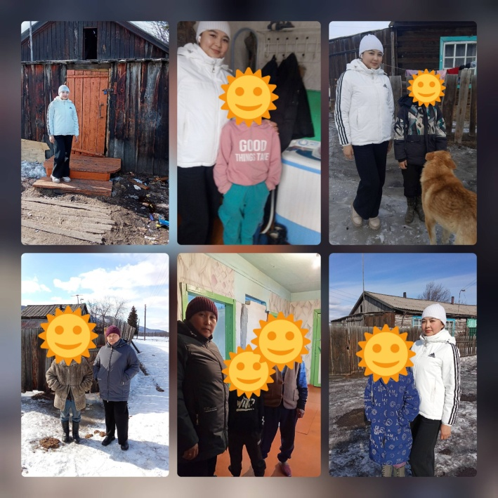
27 марта на родительский патруль выходили родители 9 класса. На улицах села тихо и спокойно, были проверены общественные места и игровые площадки. По результатам проведённого рейда правонарушений среди подростков и детей не выявлено.
